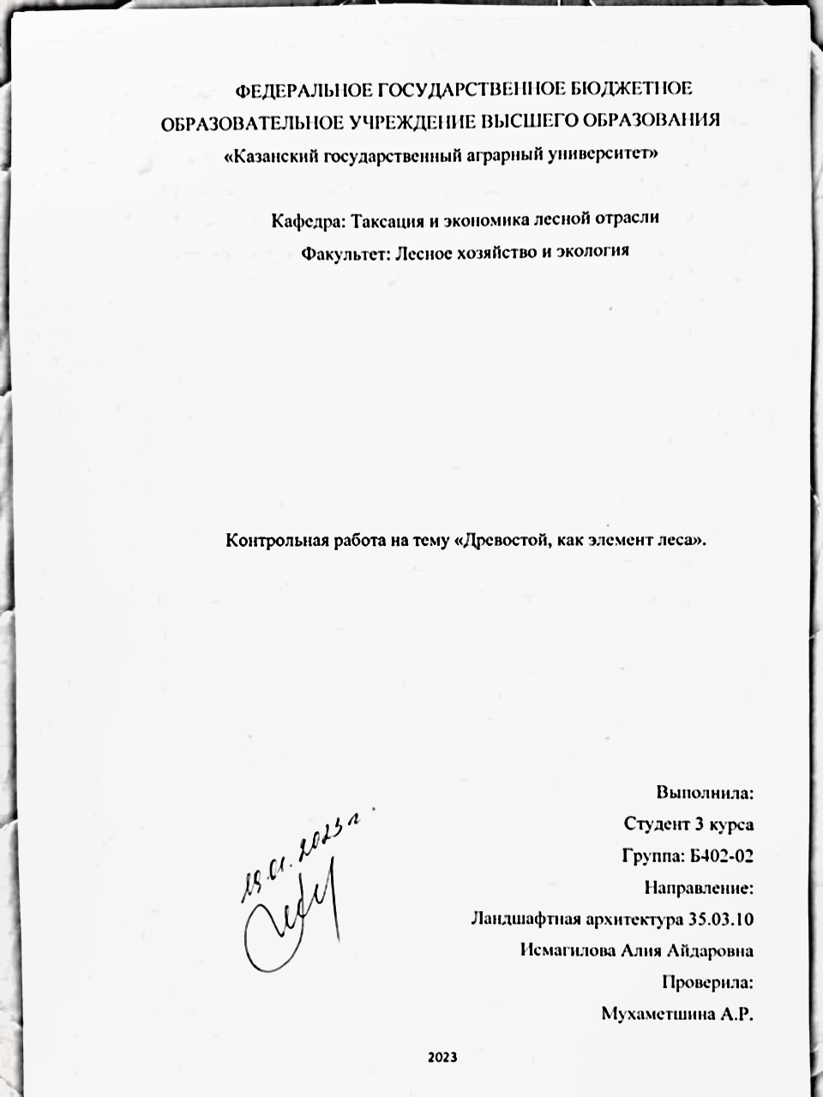

**Содержание.**

Введение……………………………………………………………...….….3

Общая характеристика древостоя.……………………….……………..4-8

Древостой, как элемент леса………………………………………………8

Виды древостоя и возрастные характеристики...……………….…….9-10

Список литературы……………………………………………………….11

**Введение.**

Дендрометрия формулирует собственные выводы при опоре на математические законы, поэтому иногда ее называют частью лесной математики. Дендрометрия используется для оценки основной части естественных лесных систем, а также парковых насаждений. Она берет во внимание также и кустарниковые насаждения. Особенностью задач и методов дендрометрии является тот факт, что они усложняются при переходе исследований от одного дерева к целым совокупностям – древостоям как элементам леса.

Дендрометрия формулирует принципы отвода, таксации и материально-денежной оценки деревьев и лесных, а также некоторых городских насаждений, которые назначаются в рубку. При этом очень важно правильно использовать нормативы, таблицы и модели для оценки товарной структуры лесных насаждений. На практике дендрометрия основывается на законодательстве Российской Федерации по оценке растительных ресурсов, поскольку их бесконтрольная эксплуатация запрещается. Дендрометрия также подчиняется экологическим нормам и обращает внимание на проблему сохранения общего биологического разнообразия. Следует также помнить, что видовой состав древесно-кустарниковой растительности города существенно отличается от леса зеленой зоны региона. Это требует от дендрологии и дендрометрии подробного анализа пригодности имеющихся нормативов измерения и тщательного отбора, доработки и адаптации имеющихся методов дендрометрических исследований.

**Общая характеристика древостоя.**

Совокупность деревьев, иногда кустарников, основной древесный компонент лесною насаждения, с которым его часто отождествляют в лесохозяйственной практике. Древостой, как тип лесной растительности, по длительности произрастания на участке разделяют на коренной и производный. Коренной древостой - очередное естественное поколение одного устоявшегося типа лесной растительности, соответствующее лесорастительным условиям участка. Производный древостой возникает на месте коренного в результате деятельности человека или под влиянием стихийных природных факторов и в течение нескольких последующих поколений отличается от коренного древесными породами и структурой. Древостой различают также по происхождению, форме, составу пород, возрасту, густоте деревьев, сомкнутости полога, полноте и продуктивности. Древостой может быть естественного происхождения (возник без вмешательства человека или с помощью некоторых мер содействия естественному возобновлению леса), искусственного (возник в результате посева или посадки леса человеком), комбинированного (путем сочетания на одном участке естественного возобновления леса и искусственного в местах отсутствия естественного возобновления, с долей каждого способа по числу деревьев или площади не менее 25 %), семенного (деревья древостоя возникли из семян - см. Семенное возобновление леса) или вегетативного происхождения. Чаще всего в лесах встречаются древостои естественного семенного происхождения. Древостой естественного вегетативного происхождения обычно появляются после сплошной рубки с достаточным участием деревьев, образующих обильную поросль от пня или корневые отпрыски. Древостой семенного происхождения, по сравнению с вегетативным, считают более ценным из-за большей долговечности, продуктивности и устойчивости к грибным заболеваниям. В древостое искусственного происхождения (лесные культуры) деревья обычно имеют один возраст и равномерно размещены по территории участка, часто отмечается большая сомкнутость крон и высокая плотность заселения территории (полнота).

Деревья в древостое могут образовать один ярус (простой, или одноярусный древостой) или два и более ярусов (сложный, или многоярусный древостой). Второй и нижние ярусы выделяют, если полнота каждого из них составляет не менее 0,3, средняя высота ярусов различается не менее чем на 20 %, а средняя высота нижнего яруса при ее величине от 4 до 8 м отличается от средней высоты верхнего яруса более чем на 25 % (при меньшем различии деревья относят к подросту). Форма древостоя зависит от типа лесорастительных условий, состава пород и длительности периода их возобновления. Простой древостой обычно образуют деревья светолюбивых (сосна, лиственница, береза и др.) и теневыносливых пород (ель, пихта, липа и др.) одного возраста. Сложный древостой часто возникает при совместном произрастании светолюбивых и теневыносливых пород, а также при растянутом естественном возобновлении леса, закладке лесных культур в несколько приемов или под пологом леса. Простой древостой сосны может возникнуть на свежей гари или сухих песчаных и каменистых почвах, древостой ольхи черной формируется на иловато-болотных и перегнойно-торфянистых почвах, а сложные древостои из светолюбивых пород первой величины и теневыносливых пород первой-третьей величины - на свежих и влажных супесчаных и суглинистых почвах. Ярус, составляющий по запасу древесины наибольшую часть древостоя, считают основным, а остальные - второстепенными. Простой древостой может достигать высокой полноты. В сложном древостое сомкнутость крон деревьев верхних ярусов не должна препятствовать удовлетворительному росту деревьев нижних ярусов. По сравнению с простым, в сложном древостое труднее вести хозяйство, т. к. часто каждый ярус требует разных мероприятий, но весь древостой обычно обладает более высокими защитными, водоохранными, декоративными и др. полезными качествами. При сплошной рубке сложного древостоя получают продукцию более широкого ассортимента. Рубку главного пользования в многоярусном однопородном древостое часто назначают с сохранением жизнеспособных деревьев нижних ярусов, а в многопородном - с одновременным полным или частичным удалением малоценных деревьев из всех ярусов.

Состав пород простого древостоя или яруса в сложном древостое устанавливают по долям их запаса в общем запасе древостоя, а в молодняках до 10 лет - по долям количества деревьев каждой породы от общего их количества. Древостой или отдельный ярус, состоящий из деревьев одной породы или с единичной (менее 5 %) примесью деревьев др. пород, считают чистым, а из двух и более древесных пород -смешанным. В практике условно чистым считают древостой, состоящий из деревьев одной породы с примесью деревьев др. пород до двух единиц состава. Древесную породу, представленную в составе смешанного древостоя наибольшей долей запаса или числа деревьев, называют преобладающей, или господствующей. Древесная порода в чистом и смешанном древостое, наиболее соответствующая лесорастительным условиям участка и целям ведения хозяйства, является главной, а остальные - второстепенными. При благоприятных лесорастительных условиях для роста многих древесных пород по возможности выращивают смешанные древостои из главных и ценных второстепенных пород, которые более устойчивы к неблагоприятным факторам, дают более широкий ассортимент нужной продукции, но сложнее чистых по ведению хозяйства и поддержанию оптимального состава пород в течение всего периода выращивания древостоя.

Возраст всех деревьев, образующих древостой, может быть одинаковым или различаться не более чем на половину принятого для данной породы класса возраста. Такой древостой относят к одновозрастным. Древостой, в котором различия в возрасте деревьев не превышают одного класса возраста, считают условно одновозрастным. Древостой с различием возраста деревьев не более полутора классов возраста относят к условно разновозрастному, с различием возраста в 2 класса возраста и более - к разновозрастному. Древостой с большим количеством деревьев, значительно различающихся по классам возраста, считают абсолютно разновозрастным. Древесный полог в разновозрастном древостое состоит из деревьев разной высоты. Тенденцию к образованию разновозрастных древостоев имеют теневыносливые породы. В естественных разновозрастных лесах могут встречаться деревья всех поколений - от самосева до перестойных. Весь период роста и развития древостоя делят на следующие возрастные этапы: молодняк, жердняк, средневозрастный, приспевающий, спелый и перестойный. Возраст древостоя на указанных этапах зависит от принятого возраста спелости, который устанавливают для каждой древесной породы с учетом групп лесов и класса бонитета древостоя.

Густота древостоя является показателем плотности стояния деревьев и характеризуется количеством деревьев на единице площади участка с учетом толщины стволов или высоты деревьев. Нормы густоты древостоя установлены для основных лесообразующих пород, групп типов леса и возрастных групп и приведены в таблицах хода роста древостоя. Полнота древостоя более надежно, чем густота, характеризует плотность стояния деревьев и степень использования ими занимаемой территории участка в сомкнутых древостоях старше 10 лет. Сомкнутость крон деревьев в древостое показывает плотность стояния деревьев на участке. Обычно сомкнутость крон используют для определения полноты в молодняках высотой до 3 м и для предварительной оценки полноты древостоя при его глазомерной таксации. Кроны всех деревьев древостоя образуют его полог. По запасу древесины древостой делят на высоко-, средне- и низкопродуктивные путем сравнения с запасом нормального древостоя равного возраста в одном типе леса, указанном в таблице хода роста данной древесной породы. Разнообразие почвенных и климатических условий оказывает влияние на рост древостоя в высоту и характеризуется их классом бонитета. По соответствию целям ведения хозяйства древостой может быть хозяйственно-целесообразным, эталонным или малоценным. Эталонный в наибольшей мере соответствует целям ведения хозяйства в данных лесорастительных и экономических условиях и является образцом проведенных мероприятий по выращиванию леса.

**Древостой, как элемент леса.**

Чистое одновозрастное насаждение либо часть смешанного сложного или разновозрастного насаждения, состоящая из деревьев одной породы, которые расположены водном ярусе, относятся по возрасту к одному поколению, имеют однородные условия развития и лесорастительные условия. К одному поколению относятся насаждения, различающиеся по возрасту на 2 класса возраста (40 лет для хвойных пород, кроме сосны кедровой, твердолиственных высокоствольных насаждений и 20 лет для твердолиственных низкоствольных и мягколиственных пород).

Термин элемент леса предложен Н. В. Третьяковым в 20 х годах XX в. Он считал, что элемент леса является «той простейшей единицей, до которой расчленяется лес». В смешанном одновозрастном насаждении количество элементов леса равно количеству древесных пород в его составе. В этом случае понятие элемент леса совпадает с понятием древесная порода. В сложных насаждениях, если каждый ярус представлен одной древесной породой, число элементов леса равно числу ярусов. По Н. В. Третьякову, такое насаждение считается состоящим из двух элементов леса - верхнего и нижнего ярусов, т. е. элемент леса отождествляется с понятием «ярус насаждения». В разновозрастных насаждениях одной древесной породы понятие элемент леса тождественно поколению леса.

**Виды древостоя и возрастные характеристики.**

*Коренной древостой* — древостой, формирующийся в естественных условиях и характеризующийся преобладающей породой, соответствующий данным лесорастительным условиям.

*Производный древостой* — древостой, формирующийся на месте коренного в условиях, нарушенных в результате деятельности человека или естественных природных процессов.

*Порослевой древостой* — древостой, образовавшийся от пнёвой поросли, корневых отпрысков и отводков.

*Чистый древостой* — древостой, состоящий из одной древесной породы или с единичной примесью других пород.

*Смешанный древостой* — древостой, состоящий из двух и более древесных пород.

*Простой древостой* — древостой, в котором деревья образуют один ярус.

*Сложный древостой* — древостой, в котором деревья образуют два и более ярусов.

Класс возраста древостоя — это возрастной интервал, применяемый для характеристики возрастной структуры древостоя в зависимости от породы. Классы возраста устанавливаются:

1-й класс — 5 лет;

2-й класс — 10 лет;

3-й класс — 20 лет;

4-й класс — 40 лет.

Возраст спелости древостоя — это возраст, в котором древостой приобретает количественные и качественные показатели, наиболее соответствующие целям хозяйства. По видам различают количественную, техническую, возобновительную и другие спелости древостоя.

Различают:

Молодой древостой, или молодняк — в возрасте от его смыкания до конца второго класса возраста.

Средневозрастной древостой — в возрасте от начала третьего класса возраста до возраста приспевающего.

Приспевающий древостой — класс возраста которого предшествует возрасту спелости.

Спелый древостой — достигший возраста спелости.

Перестойный древостой — в возрасте, превышающем начало периода спелости на два и более класса возраста.

Редина — в возрасте от начала третьего класса возраста и старше, имеющий полноту менее 0,3 (полнота древостоя измеряется в долях единицы, например: 0,3; 0,7; 0,8 и т. д.).

**Список литературы.**

1. A. Г. Мошкалев, А.А. Книзе, Н.И. Ксенофонтов, Н.С. Уланов. М.: Лесная промышленность, 1982.
2. Алексеев, A.C. Мониторинг лесных экосистем: Учеб. пособие для лесн. вузов / С.Петерб. гос. лесотехн. акад. СПб.: ЛТА, 1997.
3. Алисов Б.П. Курс климатологии. Л., 1951.
4. Антанайтис, В. В. Прирост леса / В. В. Антанайтис, В. В. Загреев. -Изд. 2-е. -М.: Лесная промышленность, 1981.
5. Болдовский, А. А. Селиванов, О. А. Ткачев // Известия Санкт-Петербургской лесотехнической академии. 2000.
6. Болотов, О. В. Математическое моделирование динамики лесного фонда и оптимизации лесопользования / О. В. Болотов, Ю. М. Ельдештейн, А. А. Колесник // Изв. вузов. Лесной журнал. 1999.
7. Вагин, A.B. Статистический метод установления критериев полноты лесонасаждений / A.B. Вагин // Научные труды, вып. 68. М.: МЛТИ, 1975.
8. Верхунов, П. М. Принципы математического моделирования продуктивности лесных насаждений / П. М. Верхунов, Н. Ш. Шукенбаева, И. П. Курненкова // Экологические вести Чувашской Республики. 2002.